 130 – Input devices
POCKET MOUSE PRO™ WIRELESS

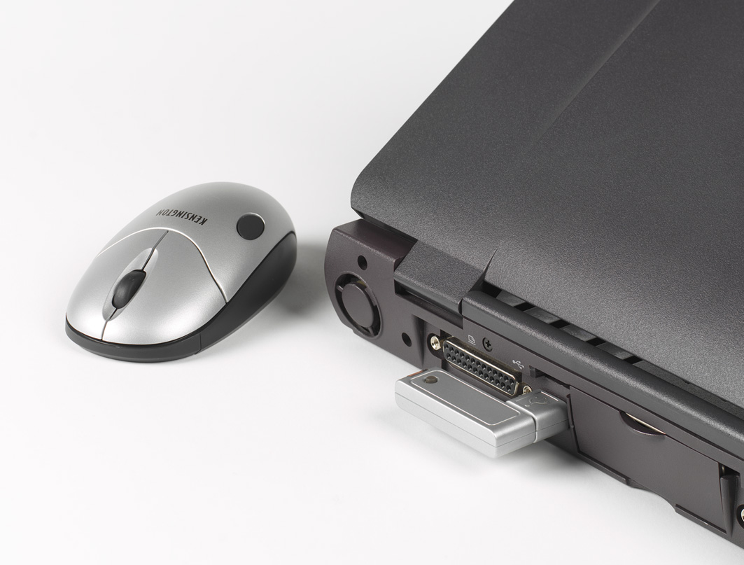

La complice de tous vos déplacements !

Ne perdez pas le récepteur de votre souris sans fil, il se range
dans le corps de la mini-souris !

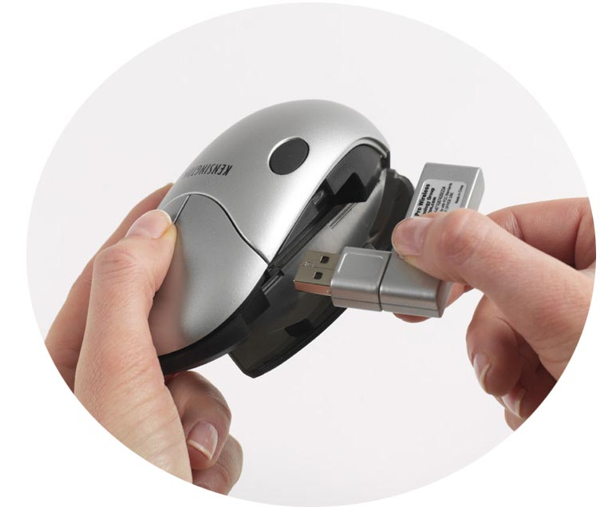
CARACTERISTIQUES PRODUIT
- Mini souris optique sans fil 2 boutons scroll pour portable
- Le micro-récepteur vient se ranger dans le corps de la souris
- Le capteur optique s’éteint automatiquement après le rangement du
récepteur, ce qui économise les piles !
- Un capteur optique 800 dpi pour des mouvements rapides et ultra-précis.
- Distance de fonctionnement : 1m
- Technologie à radiofréquence multi-canaux
- Se glisse dans un sac très facilement sans pochette de transport, plus de fils qui s’emmêlent !
- Ergonomique pour une utilisation ambidextre
- Très compacte : 11 x 5 x 3.5 cm
- Durée de vie des piles (2LR3) : environ 4 mois
- Design Silver
- Connexion USB
- Compatible avec Windows 98 et Mac OS 8.2 ou ultérieur.
- Garantie 2 ans.

AVANTAGES
- Finis les fils qui s’emmêlent
- Micro-récepteur escamotable !
- Légère et compacte, idéale pour voyager.
- PACKAGING KENSINGTON : Blister quadri à poser ou pegboardable.

SF REF. DESIGNATION DIM : L x H x P (mm) POIDS CODE BARRE UP
130 72117 Pocket Mouse Pro Wireless 240 x 250 x 55 0,380 kg 0085896721178 1
Carton de sur-conditionnement 246 x 183 x 228 1,900 kg 50085896721173 5
12/02. Les caractéristiques sont données à titre d'information et peuvent être modifiées par le constructeur sans préavis.

